**תכנות מונחה עצמים מתקדם**

**עבודת הגשה מס 3'**

**להגשה עד ה- 14/05/2018 ב- 23:55**

**נא לקרוא את כל המסמך עד סופו לפני תחילת העבודה!**

**דגשים לעבודה זו**

* העבודה מתבססת על עבודת הגשה 2 – עליכם לעדכן את הקבצים הקיימים ולהשתמש במחלקות שכבר בניתם.
* עליכם להוסיף GUI ותמיכה בהרצה מקבילית בעזרת ריבוי תהליכונים (multi-threading). בפרט:
  + לספק ממשק גרפי למשתמש ע"מ שיוכל להרכיב את הזירה, להוסיף מתחרים ולהריץ סימולציית תחרות (ראה תיאור ותמונות לדוגמה בהמשך). יש להשתמש בתמונות שיתפרסמו יחד עם התרגיל ע"מ לבנות וויזואליזציה.
  + לאחר התחלת מרוץ, משתמש יראה את זירה עם כל המתחרים במיקום שלהם, שיתעדכן כל 30 מילישניות. בכל איטרציה של כל מתחרה יש להוסיף השעיה של 100 מילישניות.
  + להפוך את המתחרים ל-Runnable ולהריץ אותם במקביל בסימולציית תחרות בכל הרצה.
  + לממש תבנית של Observer-observable (יש להשתמש בטיפוסים מובנים של Java) באופן הבא:
    - זירה תהיה Observer, כלומר היא צריכה "להירשם" לכל מתחרה שלה ע"מ לקבל עדכון מידי במקרה של תקלה, פסילה או חזרה לזירה (בעקבות תקלה) וגמר התחרות. בגמר התחרות, זירה צריכה לקבוע את הסדר הגעה של המתחרים. תצוגת התוצאות תתבצע על פי הבקשה של המשתמש. אם התחרות לא הסתיים אז ייוצגו תוצאות ביניים.
    - כל מתחרה הופך ל- Observable, כלומר הוא חייב לעדכן את הזירה בזמן אמת. עדכון חייב להתבצע במקרה של: תקלה, פסילה, חזרה לזירה, סיום המרוץ.
* על כל העבודה להיות פרויקט יחיד המחולק לpackages לפי המטלות.
* על כל השדות בכל המחלקות להיות פרטיים בלבד – למעט שדה השם, שניתן להגדיר כprotected-

1. **מארגן מתרות: package factory** – קוד שאחראי על קליטת קלט מהמשתמש והרכבת זירה
   1. **RaceBuilder** – מחלקה הזאת צריכה לממש תבנית Singletonותופעל דרך GUI. כל ישות שתורכב ע"י (זירה או מתחרה), תוצג מידית למשתמש.

**תאור של ה-GUI**

* מסך התחלתי - הגודל ברירית מחדל של הזירה הוא 1000 ו-8 מתחרים. הגובע של המסך הוא 700 כברירית מחדל.

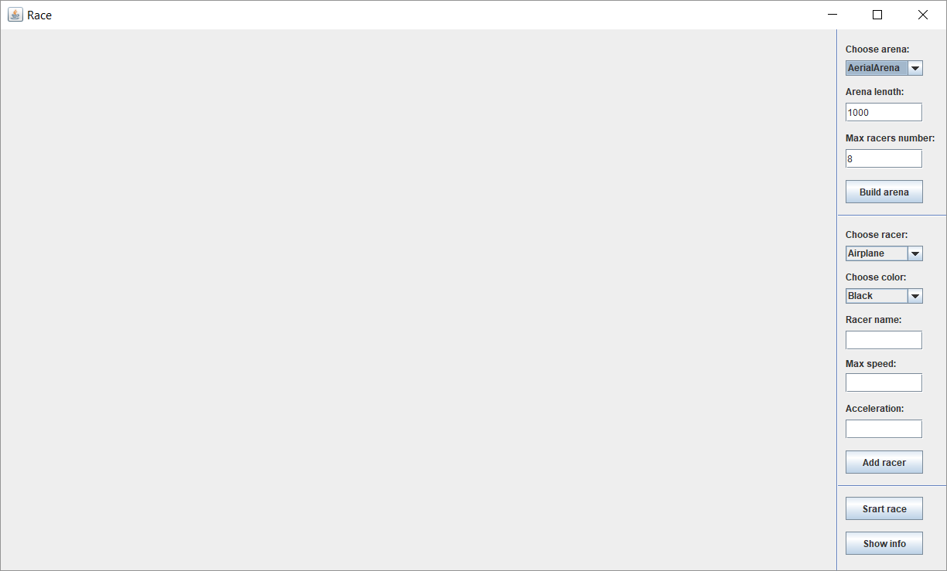

* על מנת להתחיל את התחרות צריך בשלב ראשון לבנות את הזירה. יש לבחור ב-combo box את אחת משלושת הזירות ובמידת הצורך לשנות את האורך של הזירה ומספר השחקנים ולבסוף ללחוץ על הכפתור Build arena.
* אפשר לבנות זירה חדשה בכל שלבי המשחק חוץ מבזמן התחרות. במקרה של בניית הזירה כל המתחרים נמחקים והמרוץ מתחילה מחדש.
* למשל אם נבחר זירה NavalArena בגודל 1200 עם 14 מתחרים, נקבל:

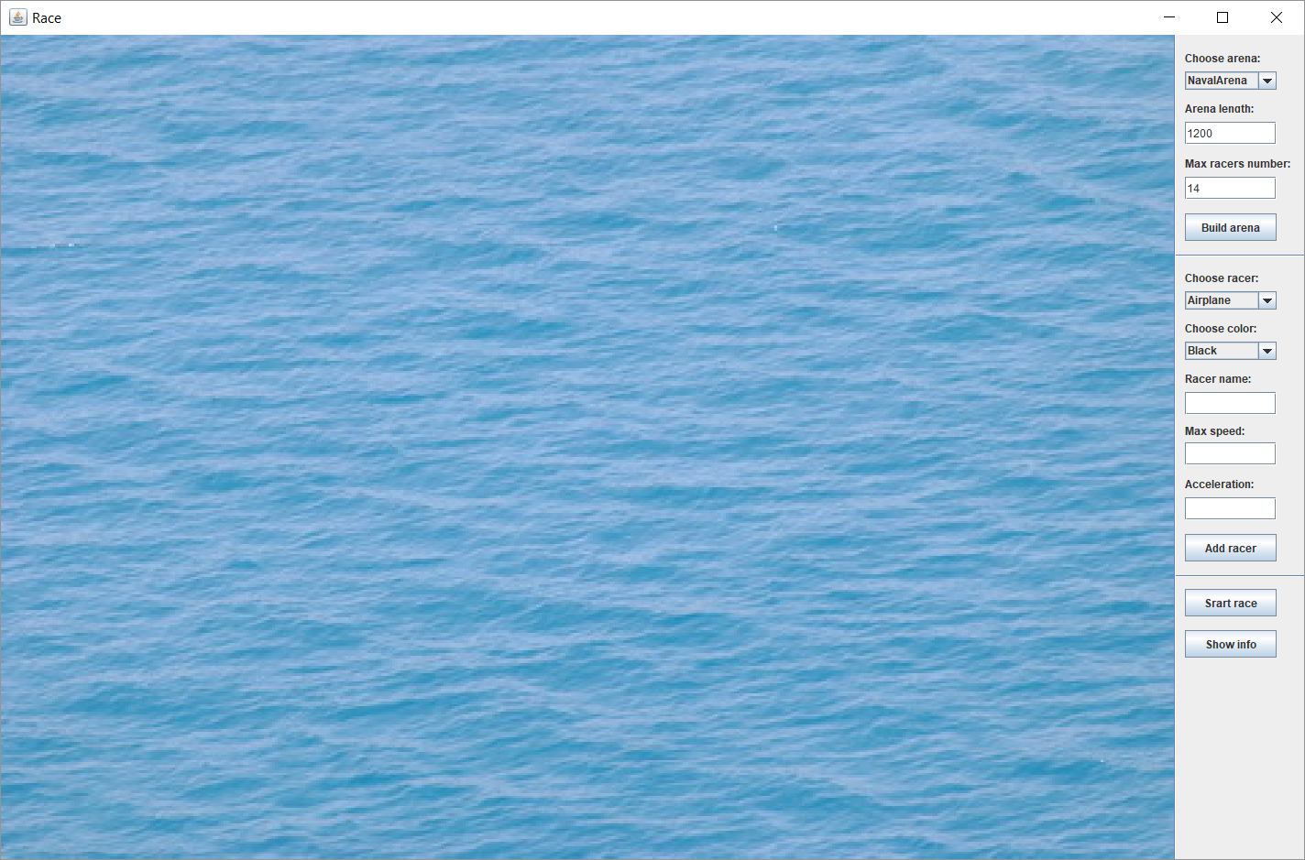

* שימו לב שגובה של המסך גם השתנה כך שיהיה מקום ל-14 מתחרים בזירה. הגודל של הזירה מוגבל להיות בין 100 ל-3000 לכל היותר וכמות המתחרים צריכה להיות בין 1 ל-20. במידה הקלט אינו תקין המשתמש יקבל הודעה הבאה:

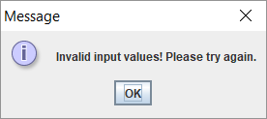

* במידה ומשתמש ינסה להוסיף מתחרה, להריץ מרוץ או לבקש לראות מידע של המתחרים לפני שבנה את הזירה, המשתמש יקבל הודעה מתאימה. למשל, אם משתמש ילחץ על כפתור Start race:

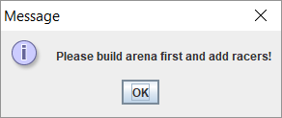

* אחרי שזירה נבנה יש להוסיף מתחרים. יש לבחור את סוג המתחרה (Airplane, Helicopter, Car, Bicycle, Horse, RowBoat, SpeedBoat), את הצבע של המתחרה (Black, Blue, Green, Red, Yellow), את השם של המתחרה, מחירות המקסימאלית ותאוצה. לבסוף יש ללחוץ על כפתור Add racer.
* למשל אם המשתמש בנה זירה אווירית בגודל ברירת מחדל ומוסיף 2 מתחרים:

- Helicopter, Red, Bob, 200, 3

- Airplane, Black, Matt, 500, 5

נקבל:

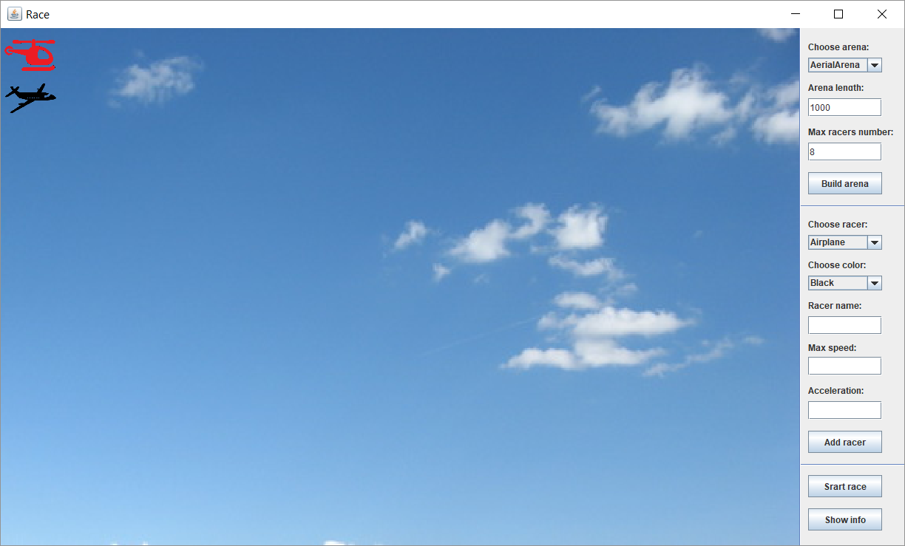

* המתחרים יופיעו בצד שמאל של הזירה.
* בזמן הוספה של המתחרה המשתמש יקבל הודעת במקרים הבאים (והמתחרה לא יתווסף לזירה):

- אם הזירה לא קיימת.

- המתחרה לא מתאים לסוג של הזירה. במקרה כזה GUI צריך לתפוס חריגה שנזרקת מהזירה.

- השם של המתחרה ריק.

- הערכים של המהירות או תאוצה לא תקינים.

- המספר המקסימאלי של המתחרים כבר הוספו לזירה.

- המרוץ כבר התחיל או הסתיים.

* אם יש לפחות מתחרה אחד בזירה אפשר להתחיל את התחרות ע"י לחיצה על כפתור Start race.
* לאחר התחלת המרוץ ה-GUI צריך להציג את הזירה עם המיקום החדש של המתחרים כל 30 מילישניות.
* דוגמא של הזירה אחרי מספר שניות מתחילת המירוץ עם 8 מתחרים:

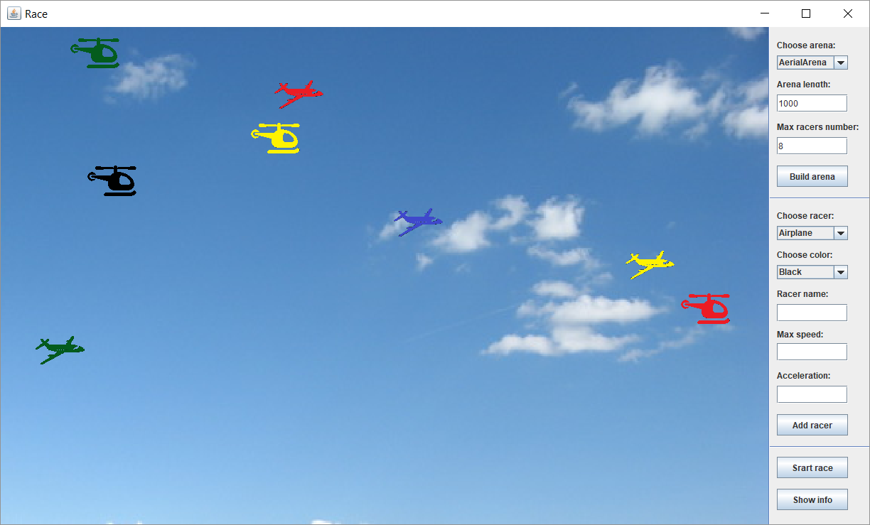

* המרוץ מסתיים כאשר כל המתחרים חגיעים לצד ימין של הזירה:

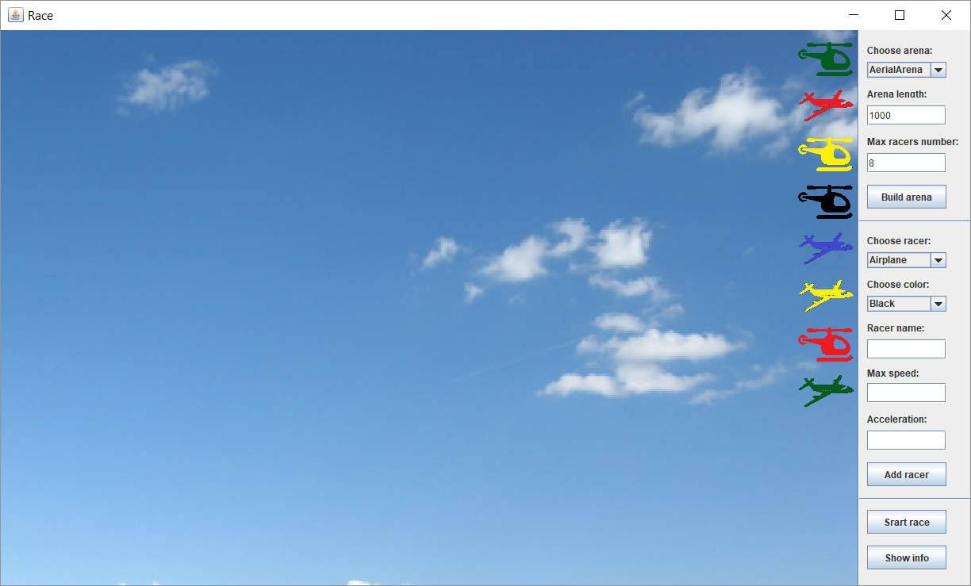

* בלחיצה על Start race המשתמש יכול לקבל הודעת שגיאה מה-GUI במקרים הבאים:

- הזירה לא קיימת.

- אין מתחרים בזירה.

- המרוץ התחיל או הסתיים. במקרה כזה אין אפשרות להריץ מרוץ שנית או להוסיף מתחרים לזירה. מותר לבנות זירה חדשה (אחרי סיום המרוץ) עם מתחרים חדשים ואז אפשר להריץ מרוץ חדש.

* בלחיצה על Show info המשתמש יכול לראות את הפרטים הבאים של המתחרים: שם מתחרה, המהירות הנוכחית, המהירות המקסימלית, מיקום הנוכחי (ציר X) והאם הגיעה לקו הסיום. אפשר לראות את הפרטים של המתחרים אחרי הוספת המתחרים לזירה: לפני המרוץ, בזמן המרוץ ובסיום המרוץ. במידה ומתחרים הגיעו לקו הסיום, הם יופעיו ראשונים בטבלה ויהיו מסודרים בטבלה לפי סדר הגעה שלהם לקו הסיום.

- דוגמא לטבלה לפני המרוץ:

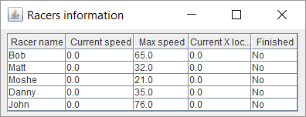

- דוגמא לטבלה בזמן המרוץ:

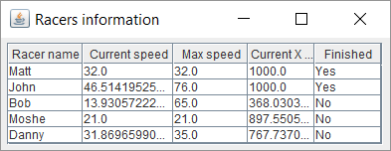

- דוגמא לטבלה בסוף המרוץ:

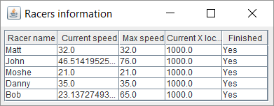

**עבודה נעימה!!!**